Нестационарные торговые объекты,
демонтированные в период с 24.08.2020 по 28.08.2020
№ п/п | До | Адресный ориентир | После
Коминтерновский район
1 | 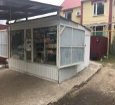 | ул. Екатерины Зеленко, 12 | 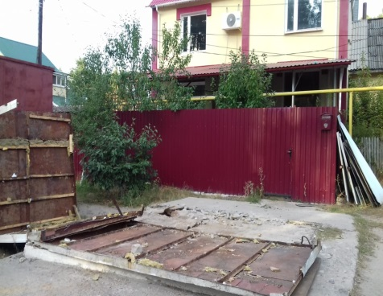
Левобережный район
2 | 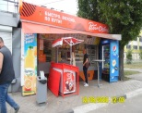 | ул. Димитрова, 110  морозильный ларь | 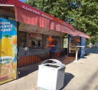
Советский район
3 | 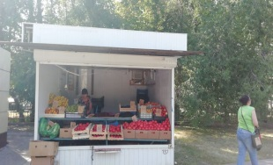 | ул. Якира, б-ца КБХА | 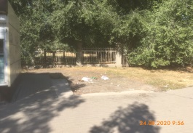
4 | 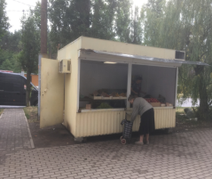 | ул. Южно-Моравская, 62 | 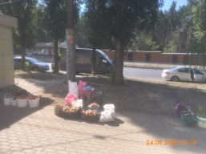
5 | 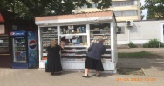 | ул. Молодогвардейцев, 4 | 